Personne 1  C'est une femme  Elle est blonde = elle a les cheveux blonds.  Elle a les cheveux longs.  Elle a les yeux verts.  Elle porte un chapeau rouge et vert. | Personne 2  C'est un homme  Il a les cheveux châtains (= marron)  Il a une moustache.  Il a les yeux bleus. | Personne 3  C'est une femme.  Elle a les cheveux bruns (noirs)/elle est brune  Elle a les cheveux courts et ondulés.  Elle a les yeux marron. | Personne 4  C'est un homme.  Il a les cheveux roux = il est roux.  Il a les yeux noirs.  Il n'a pas de barbe et il n'a pas de moustaches.
Personne 5  C'est une femme  Elle est rousse (= elle a les cheveux roux)  Elle a les cheveux mi-longs.  Elle a les yeux noirs?  Elle porte un chapeau bleu et elle a des lunettes. | Personne 6  C'est un homme  Il a des moustaches  Il a les yeux bleus  Il est chauve (= Il n'a pas de cheveux).  Il n'a pas de barbe. | Personne 7  C'est une femme  Elle est blonde.  Elle a les cheveux longs et raides.  Elle a les yeux verts ou bleus  Elle porte un béret. | Personne X

Aide:
les yeux   | 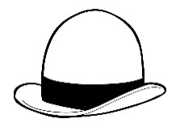  une casquette/un chapeau  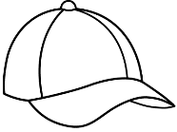 | 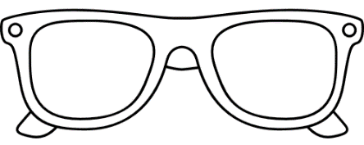  des lunettes
les cheveux  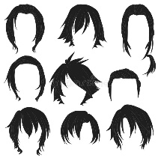 | Une moustache/des moustaches   | la barbe  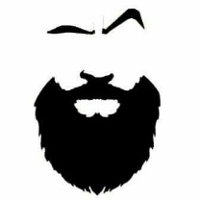

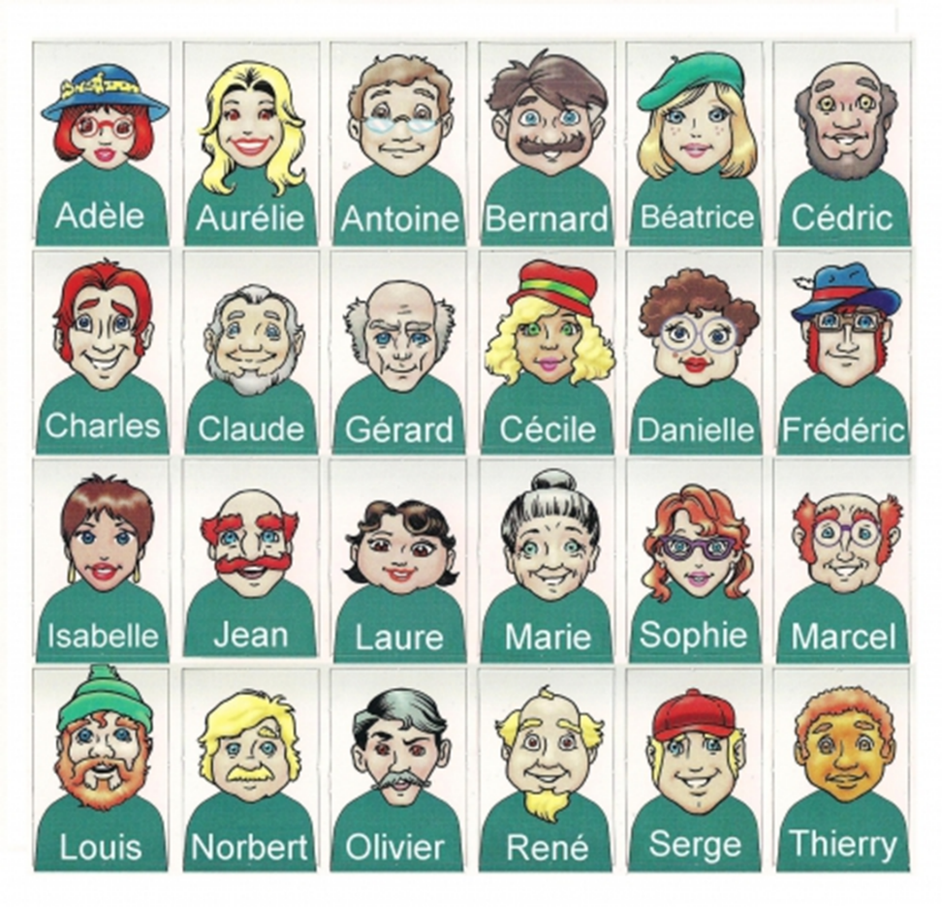

Un oeil, des yeux
Les cheveux: courts, longs, mi-longs, raides, ondulés, bouclés
Les cheveux: blancs, blonds, bruns, châtains, roux
Exemples:
- Il a les cheveux blonds = il est blond
- Elle a les cheveux blonds = elle est blonde

- Il a les cheveux roux = il est roux
- Elle a les cheveux roux = elle est rousse

- Il a les cheveux châtains = il est châtain
- Elle a les cheveux châtains = elle est châtain

Chauve: plešast
Les yeux: verts, rouges, marron, bleus, noirs, gris
Les vêtements et accessoires :
Une chemise, une cravatte, des boucles d’oreilles, une robe, un pull, un serre-tête.
Il aime porter...
Les couleurs :
Orange
Blanc/blanche
Noir(e)
Bleu(e)
Vert(e)
Gris(e)
Marron
Rouge
Violet(te)
Jaune
Rose
Qui est-ce ? jeu en ligne!
Niveau 1, 2 et 3: https://www.logicieleducatif.fr/francais/lecture/lecture6.php

Devoirs pour le lundi 8: décris 2 professeurs de ta classe
Physique et caractère!

